# AVANZA

PROGRAMA DE LIDERAZGO Y CRECIMIENTO PROFESIONAL

Es un proyecto puesto en marcha por el Ayuntamiento de València, a través de València Activa, en colaboración con la Confederación Empresarial de la Comunitat Valenciana (CEV), para impulsar a través del mentoring la carrera profesional de las personas en activo, contratadas por cuenta ajena o propia.

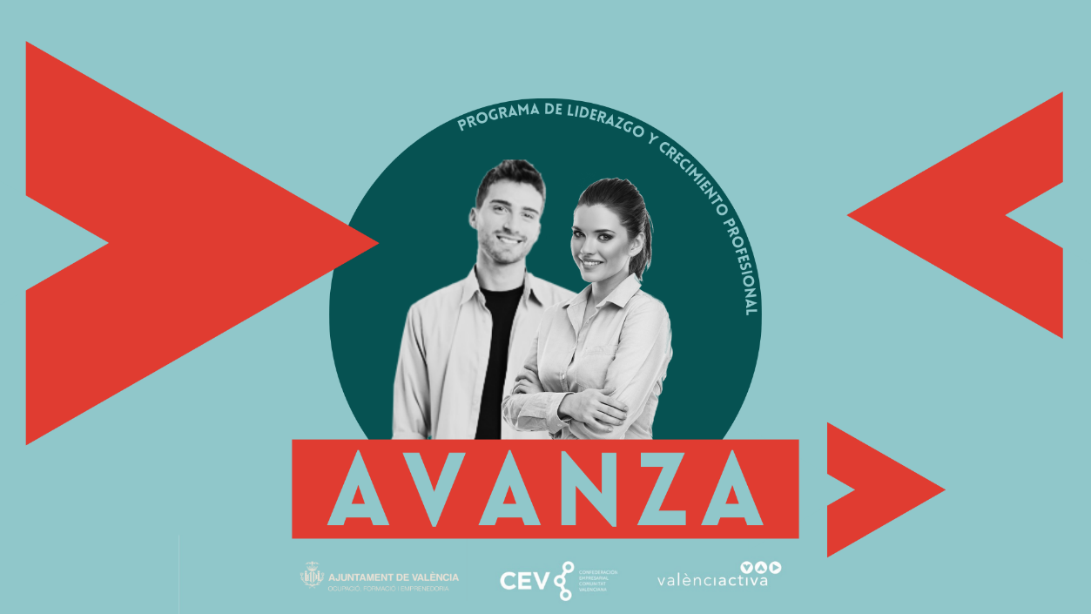

El programa consiste en una ruta formativa totalmente personalizada en la que se abordarán aquellos aspectos que las/os participantes consideren clave en su desarrollo laboral. El objetivo es impulsar y afianzar su carrera profesional en puestos de responsabilidad. Para ello se trabajará desde el aprendizaje experiencial, el autoconocimiento y el empoderamiento.

REQUISITOS PARA PARTICIPAR:

Personas trabajadoras por cuenta propia y ajena, preferentemente empadronadas en la ciudad de València, en empresas valencianas o de su área funcional, que puedan acreditar experiencia en dirección de equipos y/o proyectos.

Imprescindible:

En el caso de personas trabajadoras por cuenta ajena que cuenten con la recomendación de la empresa en la que actualmente trabajan por considerarlas potenciales directivas o personas clave dentro de su estructura. Anexo II.

En el caso de CEOs y/o socias de su propia empresa, breve carta de motivación explicando su interés en participar. Anexo III.
En ambos casos es necesario cumplimentar el Anexo IV.

La selección de participantes se realizará teniendo en cuenta el orden de inscripción siempre y cuando cumplan con los todos los requisitos.

Para optar a cursar el programa es IMPRESCINDIBLE cumplimentar y enviar toda la información solicitada por parte de la candidata (ANEXO I Y CV ACTUALIZADO), carta de recomendación de la empresa (ANEXO II) o carta motivación (ANEXO III) en función de si se es trabajadora por cuenta propia o ajena. Cumplimentar y firmar el consentimiento para el tratamiento de datos personales (ANEXO IV) y, en el caso de ser preseleccionada, superar una entrevista personal. Si falta documentación no se admitirá la candidatura.

La documentación deberá remitirse por correo electrónico a la siguiente dirección: avanza@valenciactiva.es

ANEXO I. FORMULARIO DE INSCRIPCIÓN

Por favor, rellena la ficha de inscripción y envíala junto con tu CV actualizado y los anexos firmados y cumplimentados a avanza@valenciactiva.es

Nombre:
Apellidos:
Fecha de Nacimiento:
Teléfono de contacto:
Correo electrónico:
Empresa:
Cargo:
Antigüedad en el cargo:
Nº de personas de las que es responsable:

EN RELACIÓN A TU DESARROLLO PROFESIONAL, SUBRAYA AQUELLA ÁREA/S DE LAS QUE TE INTERESE RECIBIR MENTORIZACIÓN (MÁXIMO DOS):

- Identificar y resolver problemas
- Gestión del cambio, entrenamiento en habilidades y competencias
- Marca personal, relaciones de Networking y comunicación de alto impacto.
- Herramientas para el análisis de tareas y resultados
- Inteligencia Emocional
- Gestión de la diversidad en la gestión de equipos.

ANEXO II: CARTA DE RECOMENDACIÓN DE LA EMPRESA

(Nombre de la persona responsable en la empresa que propone a la candidata), con DNI ……., en calidad de (cargo que ocupa) en la empresa (nombre de la empresa), propongo a (nombre de la persona candidata) para formar parte del programa Avanza, Liderazgo y Crecimiento Personal, organizado por València Activa en colaboración con CEV.

La candidatura se propone en base a sus capacidades y su potencial de promoción dentro de la empresa.

Firma, fecha y sello de empresa.

ANEXO III: CARTA DE MOTIVACIÓN

(Nombre de la persona candidata), con DNI ……., en calidad de (cargo que ocupa) en la empresa (nombre de la empresa), estoy interesada formar parte del programa Avanza, Liderazgo y Crecimiento Personal, organizado por València Activa en colaboración con CEV.

Mi notificación principal es…..

Firma, fecha y sello de empresa.

ANEXO IV. TRATAMIENTO DE DATOS PERSONALES

Los datos personales de la interesada que se recojan a través del presente formulario serán tratados de conformidad con lo dispuesto en el Reglamento (UE) 2016/679 de 27 de abril (RGPD) y la Ley Orgánica 3/2018 de 5 de diciembre (LOPDGDD), por lo que se le facilita la siguiente información del tratamiento:

Responsable del tratamiento: FUNDACIÓN VALÈNCIA ACTIVA DEL PACTO PARA EL EMPLEO DE LA CIUDAD DE VALÈNCIA -COMUNITAT VALENCIANA con NIF número G97600324, con domicilio social en C/Guillem de Castro, 37 - 46007 Valencia (Valencia)

Fines del tratamiento: Tramitar las solicitudes de las interesadas a formar parte del programa formativo impartido por el/la responsable del tratamiento, así como cualquier información relacionada

Base legitimadora: El consentimiento expreso de la interesada. Artículo 6.1.a) del RGPD.

Criterios de conservación de los datos: se conservarán durante no más tiempo del necesario para mantener el fin del tratamiento y cuando ya no sea necesario para tal fin, se suprimirán con medidas de seguridad adecuadas para garantizar la seudonimización de los datos o la destrucción total de los mismos.

Cesión de los datos: no se cederán los datos a terceros, salvo obligación legal.

Derechos que asisten a la Interesada: - Derecho a retirar el consentimiento en cualquier momento. - Derecho de acceso, rectificación, portabilidad y supresión de sus datos y a la limitación u oposición a su tratamiento. - Derecho a presentar una reclamación ante la Autoridad de control (www.aepd.es) si considera que el tratamiento no se ajusta a la normativa vigente.

Datos de contacto para ejercer sus derechos: FUNDACIÓN VALÈNCIA ACTIVA DEL PACTO PARA EL EMPLEO DE LA CIUDAD DE VALÈNCIA - COMUNITAT VALENCIANA.

Calle Guillem de Castro nº 37 València
Email: proteccio.dades@valenciactiva.es

Para realizar el tratamiento de datos descrito, el responsable del tratamiento necesita su consentimiento explícito o el de su representante legal.

La Interesada otorga su consentimiento libre, específico, informado e inequívoco, para el tratamiento de sus datos en los términos expuestos:

Nombre y Apellidos:

NIF:

Fecha:

Firma:

